Информационная безопасность детей  Федеральный закон от 29.12.2010 г. № 436-ФЗ «О защите прав детей от информации, причиняющей вред их здоровью и развитию» устанавливает правила медиа-безопасности детей при обороте на территории Российской Федерациипродукции средств массовой информации, печатной продукции, аудиовизуальной продукции на любых видах носителей, программ для электронных вычислительных машин (программы для ЭВМ) и базы данных, а также информации, распространяемой посредством зрелищных мероприятий, посредством информационно-телекоммуникационных сетей, в том числе сети "Интернет", и сетей подвижной радиотелефонной связи.  Согласно законодательству Российской Федерацииинформационная безопасность детей–это состояние защищенности детей, при котором отсутствует риск, связанный с причинением информацией, в том числе распространяемый в сети Интернет, вреда их здоровью, физическому, психическому и нравственному развитию. | Информационная продукция для детей - информационная продукция, соответствующая по тематике, содержанию и художественному оформлению физическому, психическому, духовному и нравственному развитию детей.  Информация, причиняющая вред здоровью и (или) развитию детей, - информация (в том числе содержащаяся в информационной продукции для детей), распространение которой среди детей запрещено или ограничено в соответствии с Федеральным законом от 29.12.2010 г. № 436-ФЗ «О защите прав детей от информации, причиняющей вред их здоровью и развитию».  Классификация информационной продукции - распределение информационной продукции в зависимости от ее тематики, жанра, содержания и художественного оформления по возрастным категориям детей.  Сведения, полученные в результате классификации информационной продукции, указываются ее производителем или распространителем в сопроводительных документах на информационную продукцию и являются основанием для размещения на ней знака информационной продукции и для ее оборота на территории Российской Федерации. | БОУ «Центр образования и комплексного сопровождения детей»  Минобразования Чувашии    Памятка  для  РОДИТЕЛЕЙ  Правила безопасности детей  в интернете  ©
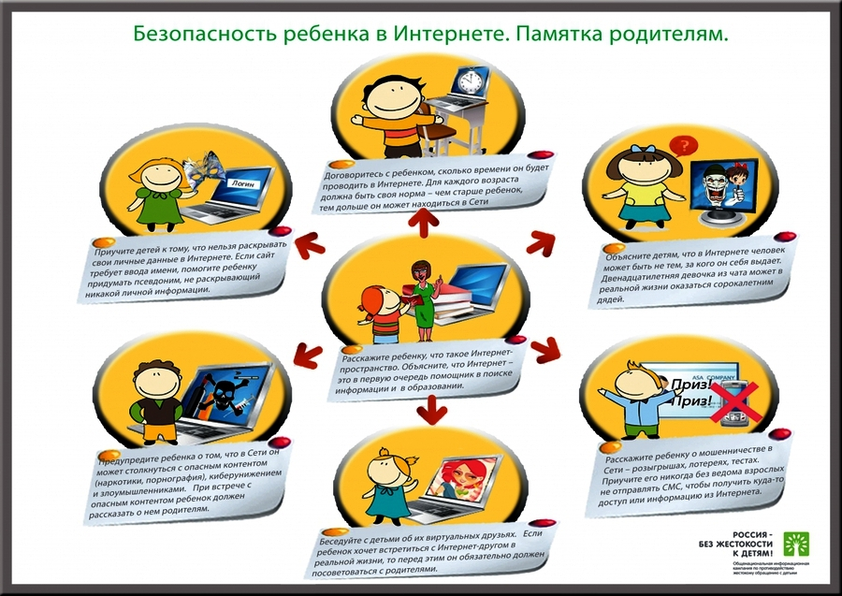 Информационная безопасность детей  в использовании Интернет-ресурсов. Общие рекомендации.  - Расположите по возможности компьютер Вашего ребенка в месте общей доступности: гостиной, столовой. Это упростит возможность уследить за тем, что дети делают в Интернете. - Следите за тем, какие сайты посещают Ваши дети. Если у Вас маленькие дети, то знакомьтесь с Интернетом вместе. Если дети у Вас постарше, то поговорите с ними о сайтах, которые они посещают и обсудите, что допустимо, а что недопустимо в Вашей семье. - Для блокировки нежелательного контента Вы можете воспользоваться инструментами блокировки нежелательного контента. Например, безопасный поиск Google. - Расскажите детям о безопасности в Интернете. Им необходимо научиться самостоятельно пользоваться Интернетом, чтобы это было безопасно. Вы не сможете все время следить за действиями детей в Интернете. |  | - Установите антивирусное программное обеспечение и регулярно обновляйте его.  Вирус –вредоносная программа, которая распространяется, копируя себя в другие программы. Может распространяться через сообщения электронной почты, файлы, веб-страницы Сети. Вирусы могут, к примеру, снизить работоспособность компьютера.  - Научите детей не загружать файлы с файлообменных сайтов, а также не загружать вложения, содержащиеся в электронных письмах от незнакомых людей.  - Необходимо объяснять детям как следует вести себя в Сети. Помните золотое правило: правила поведения при личной встрече и при общении в Сети Интернет одинаковы.  - Оценивайте интернет-контент критически. Информация в Интернете не всегда бывает достоверной. Детям необходимо объяснить это. Необходимо отличать надежные источники информации от ненадежныхи перепроверять информацию, находящуюся в Сети.  - Объясните детям, что копирование и вставка содержания с чужих сайтов может быть признано плагиатом.  - При пользовании электронной почтой никогда не отвечайте на спам.  Спам – это нежелательная информация, рассылаемая, как правило, в целях прямого почтового маркетинга по электронной почте. Почти всегда единовременно рассылается большому кругу получателей.  

